김종현 선교사 개인소개

2022년 5월

* Name; Jong Hyun Kim

* Date of Birth; March 30, 1957 (65세)

* 미국, 국제개혁신학대학원(International Reformed Univ. & Seminary) 미주한인예수교장로회(Korean American Presby. Church) 총회 직영 에서 M Div. 이수

* 미국, 리버티 침례신학원(Liberty Baptist Theological Seminary) 에서 M Div. 와 Th. M 이수

* 미국, 그린스보로한인장로교회[KAPC 총회 소속] 에서 선교&행정 목사로 사역

* 한국, 기독신학원(대한예수교장로회 백석 직영) 에서 신학사 동등(Bachelor of Theology Equivalent) 졸업

**\* 그린스보로한인장로교회에서 남아공선교사로 파송받음 (2013년 8월)**

**\* 미주한인예수교장로회에서 남아공선교사로 파송받음 (2014년 5월)**

남아공선교사로 파송받아 아내 이흥란선교사(Heung Ran Lee)와 현재에 이름

첫안식년을 맞아 2022년 2월에 미국에 입국하여 현재 미국에 일시 체류중임

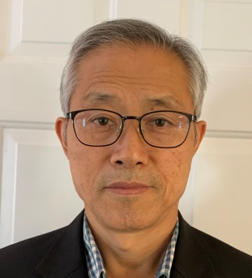 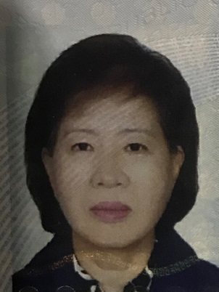

김종현 선교사 이흥란 선교사

남아프리카공화국[남아공] 김종현 이흥란 선교사 사역보고 2022년 5월 현재

**Ⅰ. 현재 진행중인 선교사역들**

**1. 까나나 까모하우[가나안 은혜로] 교회 개척사역**;

* 남아공 수도 프레토리아에서 40여분 교외로 떨어져 있으며, 남아공 국가의 행정에서 미등록으로 소외되어있고 전력 및 수도 공급이 없는 현지인(흑인) 마을 빈민촌 까나나 – 남아공 혹은 짐바브웨, 모잠비크, 말라위 등에서 부적절하게 입국하여 정착된 - 에서 교회를 개척하여[Kanana Ka-Mohau Church; 가나안 은혜로 교회, 2017년 6월 설립] 2022년 2월 현재 어린이, 유쓰, 장년부 포함하여 재적 성도 130 여명으로 정규 주일예배, 방과후 어린이 및 중고등부 복음전도 및 특별활동 사역들 감당함.

* 이웃 동역자 교회와 연합하여 연중 중고등부(유쓰) 컨퍼런스(3,4일간)를 개최함.

**2. 남아공 아바[ABBA; Africa Bible Based Academy] 신학교 연합 사역**;

* 한인 선교사 12명, 연합사역으로 운영함[2년제 정규 코스와 2년제 상위 디플로마 코스]

* 아바 신학교 사역의 목표; 정규 신학교육의 혜택을 받지 못한 현지인 흑인 목회자와 교회 리더쉽 - 사회적, 신학적 학력 배경이 너무 낮은 자들을 대상으로 “**말씀이 말씀되게 하라**” 슬로건과 함께 하나님 말씀에 기초한 올바른 목회를 할 수 있도록 지도하고 가르치는 과정임.

* 남아공 인근 국가에 개설되어 있는 아바 신학교[짐바브웨, 보츠와나, 잠비아]와 남아공 아바 신학교[6개 캠퍼스]와 협력하여 신학사역을 감당하고 있음.

* 본인은 남아공 아바 디플로마 코스 강의[구약신학 혹은 신약신학 과목]를 담당하고 있음.

* 비정기적으로 남아공 인근국가[보츠와나, 잠비아]의 아바 장거리 강의[집중코스] 지원 동참함.

**3. 유아원[놀이방]; Day-Care Center 사역**;

* 본교회 마을[까나나 빌리지]에 코로나로 부모없이 고아로 방치되고 있는 영 유아들과 편모가 돌보고 있을지라도 노동을 하기 원하므로 만 2세에서 6세 전후 아이들 대상으로 아침과 점심도 먹이며 하나님 말씀과 찬양, 암송을 기초로하여 신앙적 전인적으로 양육하며 돌보는 사역

* 본교회 교인들 가운데서, 일거리가 없는 젊은 엄마들을 섬김이로 채용하여 [교사들, 보조교사와 키친 섬김이 포함 약 10여명] 사역을 수행하게 함으로 그들에게 파트 타임 수입을 창출함

**4. 비정기적 복음전도 사역**[년중 1~2회]

* 동역자 선교사와 연합하여, 남아공 및 인근 아프리카 국가에 소외되어 있어 **복음의 발길이 닿지 않는 산간 오지 마을 혹은 격리된 지방의 작은 마을들**을 방문하여 **그리스도의 복음을 전하고, 신앙상 유익한 활동**들 – 성극(단막극), 기독교 영화, 몸찬양 등 – 을 펼친다.

* 그리스도의 지역교회와 교회당 예배가 형성되어 있지 않은 낙후된 곳에서 올바른 **성경말씀에 기초한 주일예배가 형성되도록** 지도한다[대상; 남아공내 토호얀두, 드라켄스버그 산맥의 산자락, 짐바브웨 산간 오지, 나미비아 오지 마을 등의 거주민들에게 그리스도의 복음을 전함

**Ⅱ. 현재 준비하고 있는 사역 계획**

**1. 아프리카 선교센터[Africa Mission Hub] 비전**[센터 부지와 건립 마련을 위해 기금 모금중임]

* 온세계가 힘들고 어려운 코로나 팬데믹 상황을 헤쳐 나가는 역경중에서도 이땅을 향하신 하나님의 선교의 꿈과 비전을 마음 깊이 간직하여 영적 신앙적 어두움에 덮여있는 아프리카의 수많은 부족들의 영혼에 그리스도의 생명의 복음을 전파하려는 아프리카 선교센터[아미헙]임.

◇ **아미헙의 다양한 사역 운영계획**

1. 아바 신학교에 장소제공 및 협력사역[신학교 강의, 특별세미나, 졸업식 등]

2. 현지 목회자들의 영성회복과 조상숭배, 정령숭배 등의 혼합주의와 세속주의, 율법주의에 깊이 물든 목회에 영적으로 건강한 목회 양육시스템 제공

3. 어린이와 유쓰(중고등부) 등 아프리카의 희망인 다음 세대를 위한 성경 캠프, 공동체 훈련, 섬김의 리더쉽 훈련, 기독교 세계관, 성경적 결혼관 세우기 등의 프로그램 행사 제공

4. 한인 선교사들의 영적인 공급을 위한 경건회, 영성훈련 세미나, 연합과 교제의 장 마련

5. 현지 교회 돕기 – 아바 신학교 동문 목회자들 대상, 현지 교회의 신앙 훈련을 돕는 방법으로, 교회 리더 및 찬양팀 훈련, 주일학교를 위한 교사교육, 가정회복을 위한 프로그램 돕기

6. 아프리카 선교 전략연구소와 아프리카 선교 전진기지 역할 감당 – 아미헙에서 발굴하여 훈련하고 양육된 선교사들을 이슬람권 포함 중,북부 아프리카로 파송함

7. 한인 디아스포라와 MK 사역 – 한인 사회 교민들의 자녀와 선교사 자녀(Missionary Kids)들의 기독교 정체성과 믿음을 격려하고 훈련하는 장으로 사용함

**Ⅲ. 현재 진행중인 사역 사진과 과거에 비정기적으로 활동한 사진들**

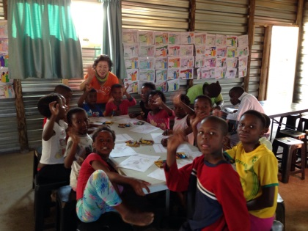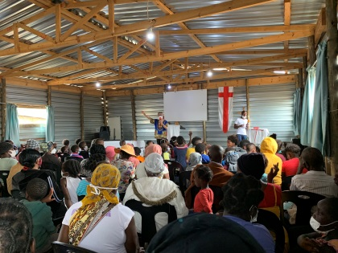

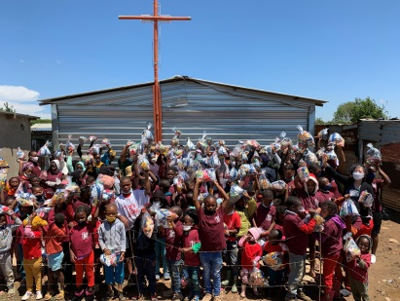주일예배 경배와 찬양 어린이 방과후 특별활동

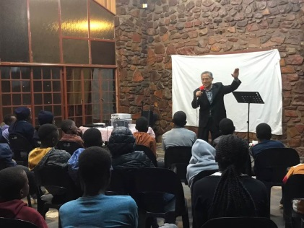

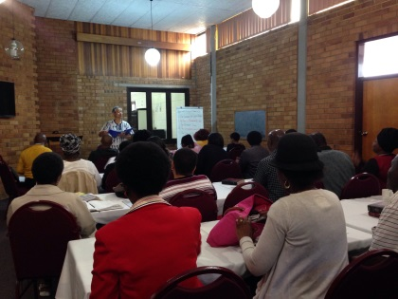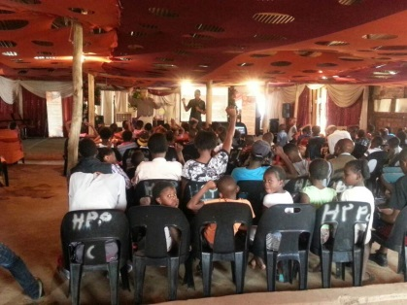예배후 성탄선물과 함께 기념촬영 유쓰(중고등부) 연합 특별 세미나

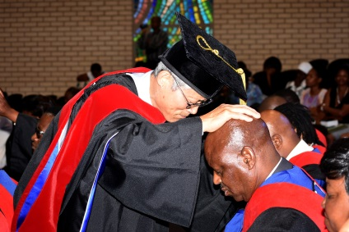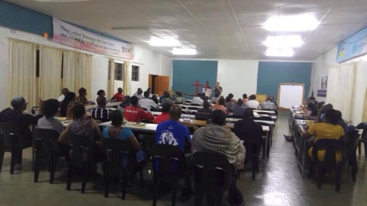 어린이 & 유쓰 특별 집회 남아공 아바 신학교 디플로마 강의

남아공 아바 졸업식에서(안수 파송) 보츠와나 아바 신학교 집중코스 강의

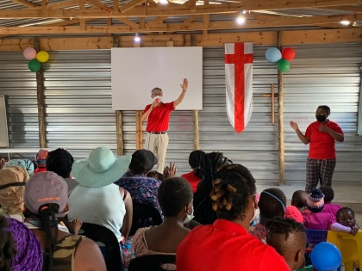 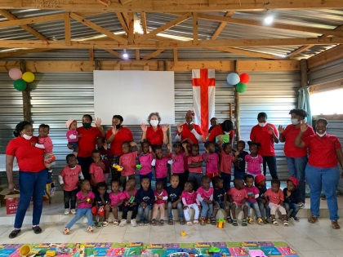

유아원(놀이방) 개원 예배 유아원 교사, 어린이 단체사진

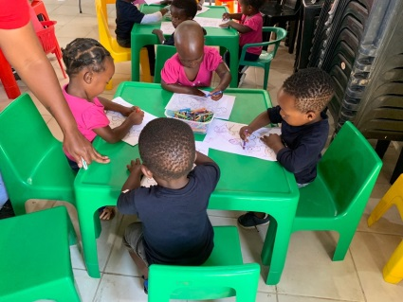 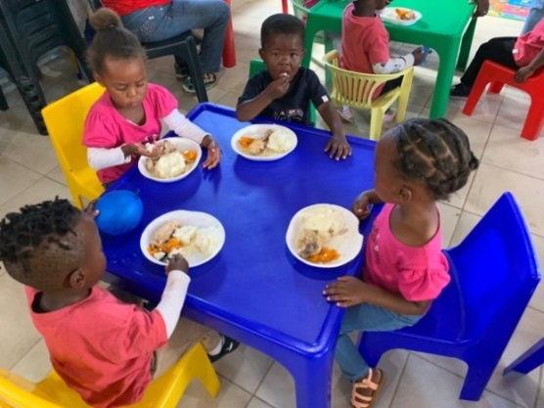

유아원생들 그림 그리기 유아원(놀이방) 맛있는 점심 시간

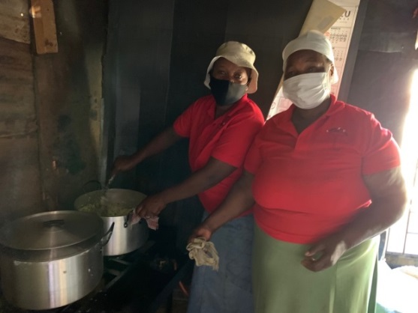 유아원 점심식사 마련 (키친에서)

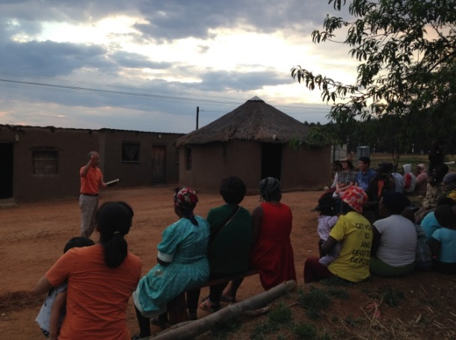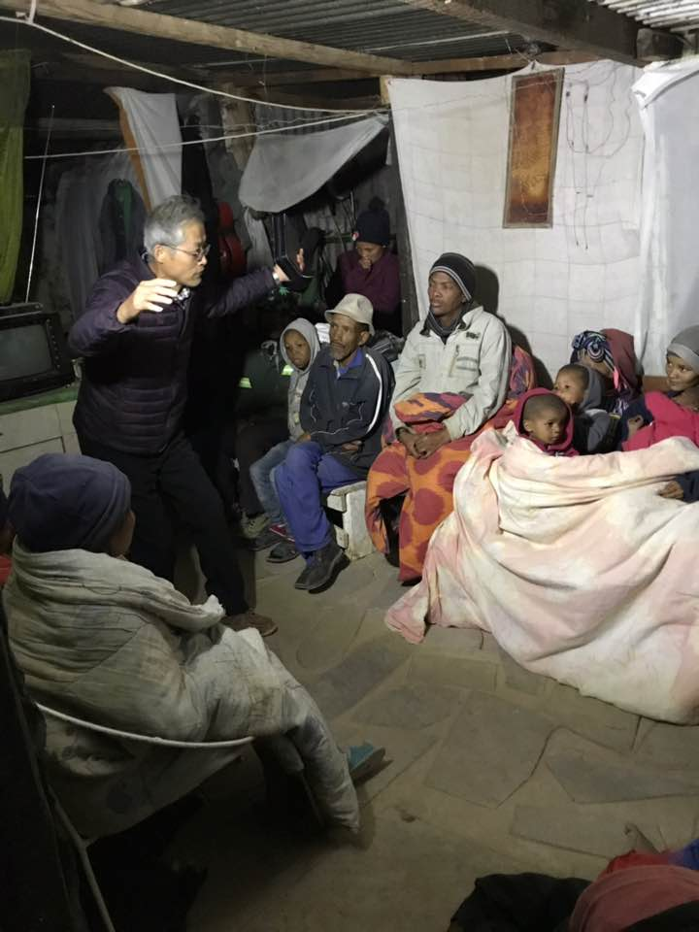

나미비아 무명의 부족에 복음전도 남아공, 드라켄스버그 산자락, 수트부족에게 복음전도